利用三角形单元实现有限元分析，板长为0.5m，宽为0.25m，右端面受均布载荷w=3000KN/㎡，左端面固定，弹性模量为2.1e4Pa（弹性模量设置的目的是为了使得节点位移不会太大，也不会太小，无实际意义），泊松比为0.3，板厚为0.025m。
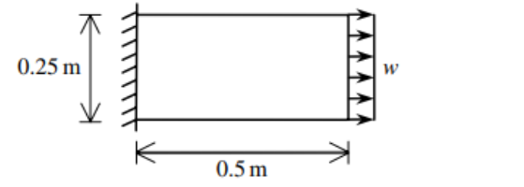
由几何特征和受力情况可将问题简化为平面应力问题，进行了网格划分，x和y方向网格尺度都为0.125m。
编写的程序代码包含了主程序及3个函数，3个函数分别为单元刚度矩阵计算函数TriangleElementStiffness，刚度矩阵组装函数assemTriangle，单元应力计算函数TriangleElementStress。

